Министерство общего и профессионального образования
Свердловской области
Управление образования Администрации города Екатеринбурга
Муниципальное автономное образовательное учреждение
лицей №159

Материалы
по итогам работы городского ресурсного центра
профильного обучения и предпрофильной подготовки
на базе МАОУ лицея №159
за 2012-2013 учебный год

Екатеринбург
2013

Материалы
по итогам работы
городского ресурсного центра
профильного обучения и предпрофильной подготовки
на базе МАОУ лицея №159

за 2012-2013 учебный год

Авторы-составители:
Т.Р. Абсатарова, педагог-психолог МАОУ лицея №159,
Э.В. Шалягина, заместитель директора по ИКТ МАОУ лицея №159

Материалы по итогам работы городского ресурсного центра профильного обучения и предпрофильной подготовки на базе МАОУ лицея №159 за 2012-2013 учебный год.

В сборник вошли материалы, представленные на городских семинарах и разработанные в течение года по проблеме профильного обучения и предпрофильной подготовки учащихся в рамках работы городского ресурсного центра на базе МАОУ лицея №159. Издание адресовано педагогам, классным руководителям, педагогам-психологам образовательных учреждений, решающим проблему профессионального самоопределения учащихся.

Екатеринбург
2013

Содержание
Городской ресурсный центр
профильного обучения и предпрофильной подготовки
на базе МАОУ лицея №159 6

Модели реализации профильного обучения:
преимущества и недостатки 7

В чем разница между дифференцированным
(углубленным) и профильным обучением 9

Использование информационно-коммуникационных технологий
в практике работы городского ресурсного центра профильного
обучения и предпрофильной подготовки на базе МАОУ
лицея №159 11

Психолого-педагогический аспект использования сервисов
WEB 2.0 в образовательном пространстве школы 13

Методические разработки и рекомендации
I. Пример анкеты, предназначенной для сбора первичной
информации об учащихся старших классов и их родителях 15

II. Пример анкеты для учащихся «Отношение к школе,
к профессиональному самоопределению и к обществу. 18

Материалы для индивидуальных бесед и консультаций
с учащимися по вопросу профессионального самоопределения 35

Профессиональная проба в условиях школы 36

Тематические классные часы по профориентации. 9-11 классы 40
Материалы по теме «Что такое профессия?» 41

Организация взаимодействия участников образовательного
процесса с использованием сервисов GOOGLE 45

Городской ресурсный центр
профильного обучения и предпрофильной подготовки
на базе МАОУ лицея №159

Цель деятельности городского ресурсного центра: распространение имеющегося у ГРЦ положительного инновационного опыта в соответствии с приоритетными направлениями развития системы образования г. Екатеринбурга. Научно – методическое и информационное сопровождение деятельности образовательных учреждений, внедряющих инновации, направленные на позитивные изменения системы образования г. Екатеринбург.
Задачи:
1. Оптимальное взаимодействие всех образовательных учреждений района (школы, лицеи, гимназии) с учреждениями среднего и высшего профессионального образования с целью эффективного использования для реализации идеи профильного обучения ресурсов учреждений образования и производственных предприятий.
2. Разработка и внедрение преемственных образовательных программ (интегрированных учебных программ и планов) и образовательных технологий между ступенями общего среднего, среднего профессионального и высшего профессионального образования; что соответствует цели Федеральной программы «обеспечить каждому человеку формирование индивидуальной образовательной траектории для дальнейшего профессионального, карьерного и личностного роста».
3. Повышение качества образования, т.е. создание организационных, методических, кадровых и других условий для реализации учебных программ и получения высоких (качественных) результатов образовательного процесса;
4. Содействие творческой, исследовательской деятельности педагогов и учащихся образовательных учреждений под научным и методическим руководством профессорско-преподавательского состава вузов.
5. Формирование единого информационно-образовательного пространства – “образовательный комплекс района (города)”, объединяющего интеллектуальные, материальные и информационные ресурсы для обеспечения взаимосвязи и преемственности образовательных учреждений всех уровней и обеспечивающего возможность творческого развития личности в оптимально созданных условиях.
6. Распространение положительного опыта работы МБОУ лицея №159 по организации профильного обучения и предпрофильной подготовки.

Основные направления деятельности городского ресурсного центра:
- Проведение научно-методической, информационной работы по вопросам предпрофильной подготовки и профильного обучения.
- Подготовка методических рекомендаций для других образовательных учреждений.
- Подготовка информационно-библиографических материалов по вопросам предпрофильной подготовки и профессионального образования. Создание базы данных ресурсов (программ, курсов, методических разработок), используемых или подготовленных общеобразовательными учреждениями по направлению деятельности ресурсного центра.
- Подготовка и проведений мероприятий городского уровня (конференций, семинаров, совещаний, консультаций, мастер-классов и др.), в том числе с участием высших учебных заведений.
- Использование в практике распространения опыта сайт лицея и иные дистанционные формы работы.
- Подготовка публикаций в научно-методические сборники, педагогические издания, участие в работе ежегодных городских открытых Педагогических чтений, городских конференциях по теме, соответствующей теме работы ресурсного центра.

Модели реализации профильного обучения: преимущества и недостатки
Профильное обучение может быть введено школой разными способами. Рассмотрим возможные варианты реализации профильного обучения в школе и на муниципальном уровне.
Под внутришкольной понимается профилизация, когда система обучения осуществляется за счет внутренних ресурсов школы: кадровых, материальных и т. д.
Преимущества внутришкольной профилизации состоят в том, что при обучении на базе школы дети чаще будут иметь возможность получать образование по месту жительства, в классном коллективе, с постоянным составом учителей (что особенно важно для школьников, ориентированных на отношения). В данном случае можно ожидать хорошего знания особенностей учащихся и более полного осуществления индивидуального подхода. При осуществлении профильного обучения в школе учителям гораздо легче достичь гармонизации содержания индивидуальных учебных планов и согласования требований к учащимся, так как упрощается координация работы между педагогами.
Однако, очевидно, что данная модель может быть реализована только в школах с сильным составом учительских кадров. При отсутствии подготовленных учителей внутришкольная профилизация может препятствовать расширению вариативности программ и введению обучения по индивидуальным учебным планам. В небольших по размерам школах учителя будут вынуждены работать одновременно по двум программам общеобразовательного и профильного уровней. Это обычно приводит к их «усреднению», тормозит переход на новые курсы.
Выбор данной модели нередко говорит о том, что руководство школы больше тяготеет к сохранению прежней системы и сопротивляется необходимости проводить какие-либо ее изменения. При внутришкольной профилизации высока вероятность сохранения традиционной системы углубленного изучения предметов, для которой характерно наличие так называемых «жестких профилей», определенного обязательного для изучения всеми учащимися набора дисциплин, а также - собственного контингента школьников, независимо от их индивидуальных потребностей и возможностей. К сожалению, данная тенденция уже начала проявляться в настоящее время.

Другой моделью организации профильного обучения является сетевая. Сеть - это особый тип взаимодействия самых разных типов учреждений. Он основан на их равном положении в системе относительно друг друга и на многообразии горизонтальных, то есть неиерархических связей. По этим связям между учреждениями происходит обмен недостающими ресурсами, информацией и перемещение учащихся. Каждая школа, включенная сеть, получает доступ ко всем ее объединенным ресурсам и тем самым усиливает свои собственные возможности. За счет сетевого взаимодействия учащиеся приобретают возможность получить более разнообразный спектр образовательных услуг и выстроить индивидуальные планы. Обмен опытом и конкуренция учреждений, включенных в сеть, способствует повышению качества образования.

В чем разница между дифференцированным (углубленным) и профильным обучением
Сопоставительный анализ основных особенностей организации и содержания дифференцированного (углубленного) и профильного обучения
Дифференцированное (углубленное) обучение | Профильное обучение
Философия дифференцированного обучения базируется на доктрине, предложенной Я.А.Коменским: «Учить всех и всему» и даже больше по избранному предмету, но с учетом типологических особенностей детей. При этом приветствуется коллективно-групповой подход к организации обучения | Философия профильного обучения опирается на идею природосообразности (Ж.Ж. Руссо), по которой основная миссия школы - учить ребенка в соответствии с его способностями и возможностями. У каждого ребенка есть дар к какому-либо виду деятельности, и задача учителя и школы этот дар обнаружить и развить в рамках индивидуальной образовательной траектории
В теоретическом (психологическом) плане углубленное обучение в большей степени опирается на когнитивные процессы и академическую успешность. По этому принципу идет формирование классов | Основная психологическая идея профильного обучения опирается на концепцию личностного и социального развития, а не только академической успешности
Цель углубленного обучения:  обеспечить углубленное изучение отдельных предметов программы полного общего образования | Цель профильного обучения:  • обеспечить углубленное изучение отдельных предметов программы полного общего образования;  • создать условия для существенной дифференциации содержания образования старшеклассников с широкими и гибкими возможностями построения индивидуальных учебных планов;  • способствовать установлению равного доступа к полноценному образованию разным категориям обучающихся в соответствии с их способностями, индивидуальными склонностями и потребностями;  • расширить возможности социализации учащихся, обеспечить преемственность между общим и профессиональным образованием, более эффективно подготовить выпускников школы к освоению программ высшего профессионального образования
Углубленное изучение предмета начинается с его введения в учебный процесс | Профильное обучение включает в себя две стадии: предпрофильную подготовку в 9-м классе и собственно профильное обучение в 10-11-м классах
Реализация углубленного изучения осуществляется на базе общеобразовательной школы, имеющей необходимые для этого ресурсы | Профильное обучение предполагает как реализацию модели внутришкольной профилизации (сходную с моделью углубленного обучения), так и расширение ресурсных возможностей образовательной системы за счет сетевой формы организации учебного процесса. Эта идея связана с системой подушевого финансирования ОУ, в соответствии с которой: 1) финансирование школы строится исходя из количества учащихся; 2) формируется нормативная база для финансирования учебных групп профильного обучения на базе «сильной» школы - ресурсного центра
Отбор в классы углубленного изучения осуществляется самой школой на основе контроля знаний учащихся в соответствующей предметной области | В рамках профильного обучения в конкурсном отборе предполагается помимо контроля успешности по профильным предметам в качестве критерия использовать портфолио - комплексную оценку учебных достижений. Портфолио плюс результаты «малого» ЕГЭ составляют образовательный рейтинг, по результатам которого идет зачисление в профильные классы
Школа с углубленным изучением отдельных предметов - явление единичное | Предполагается, что профильное обучение станет явлением массовым. Профильное обучение удовлетворяет потребности личности, общества, государства: его планирование и введение соотносится с текущими особенностями развития территории и социально-экономическим развитием общества
Содержание углубленного обучения предполагает преимущественно погружение в предмет | Содержание профильного обучения предполагает погружение в предметную область (не менее двух предметов). Количество часов увеличивается за счет элективных курсов. Кроме того, меняется и качество: элективные курсы могут не только углублять, но и расширять знания в предметной области
Выбрав школу с углубленной подготовкой, учащийся осваивает общий для всех учебный план, который был принят в школе | Профильное обучение предполагает введение в практику образовательных учреждений механизмов составления и реализации индивидуальных учебных планов, которые формируются школой (в части общеобразовательных и профильных предметов) и самим учащимся (элективный компонент)
В основе углубленного изучения лежат программы | Для профильного обучения разработаны и приняты двухуровневые стандарты
Кроме определенной СанПиНами нормы к обязательным часам в неделю добавлялись часы факультативов и спецкурсов. Все предметы - базовый уровень; дополнительные часы на предмет для углубленного изучения - за счет школьного компонента. Отсутствие курсов по выбору | Стандартный объем учебной нагрузки сохраняется на прежнем уровне (36 часов). Изменяется их распределение: 50% учебного времени (18 часов/неделю) отводится на базовый (федеральный) инвариантный компонент, 30% (12 часов/неделю) учебного времени - на профильный инвариантный компонент и 20% (6 часов/неделю) - элективные курсы (курсы по выбору) - вариативная часть учебного плана.  В основе профильного обучения - идея увеличения часов на предметы профиля за счет сокращения часов непрофильных предметов

Использование информационно-коммуникационных технологий в практике работы городского ресурсного центра профильного обучения и предпрофильной подготовки на базе МАОУ лицея №159
-- Шалягина Элла Викторовна --
Современная социально-экономическая ситуация требует от школы создания условий для раннего профессионального самоопределения учащихся, развития индивидуальных качеств и способностей еще со школьной скамьи.
Основные группы задач профессионального самоопределения [2]:
1) информационно-справочные, просветительские;
2) диагностические;
3) морально-эмоциональная поддержка;
4) помощь в выборе, в принятии решения.
Ресурсный центр профильного обучения и предпрофильной подготовки на базе МАОУ лицея №159 – это центр для организации и проведения организационно-методической работы с учителями, учащимися и родителями, а также для самостоятельного ознакомления старшеклассников с материалами о разных профессиях, физическими и психологическими требованиями к той или иной профессии, индивидуальных и групповых консультаций.
Одной из основных задач центра является распространение положительного опыта работы по организации профильного обучения и предпрофильной подготовки в МАОУ лицее №159 .
В лицее осуществляется обучение по профилям в рамках базисного учебного плана и за счет элективных курсов. Педагогическое сопровождение профессионального самоопределения реализуется с помощью:
- технологии проектной деятельности,
- технологии работы с «портфолио»,
- технологии консультирования и тренинговой технологии,
- технологии профильных и профессиональных проб,
- информационных технологий.
Работа ведется в условиях становления единой информационно-образовательной среды лицея, что обуславливает комплексное использование информационно-коммуникационных технологий в деятельности ресурсного центра.
Ключевые направления использования ИКТ в лицее:
- создание и использование электронных образовательных ресурсов;
- создание дистанционных курсов в среде MOODLE;
- использование компьютерной экспресс-методики профессионального самоопределения «Ориентир»;
- использование электронных ресурсов (в том числе собственной разработки) в системе классных часов по основам выбора профессии;
- работа с электронным «Дневником самопознания»;
- диагностика учебных достижений средствами ИКТ (компьютерное тестирование, электронные тренажеры, использование электронных форм для обработки данных);
- использование АИС «Сетевой город. Образование»;
- применение статистических методов при обработке данных мониторинга (с использованием пакета Microsoft Excel);
- функционирование сайта лицея;
- организация эффективного взаимодействия участников образовательного процесса средствами WEB 2.0 (http://doc.google.ru, http://anketer.ru, http://webanketa.com).
Из вышеперечисленного можно выделить создание дистанционных курсов, как одно из наиболее перспективных направлений с точки зрения организации профильного обучения, и организацию «обратной связи» с субъектами образовательного процесса. В целом же, каждое из направлений использования ИКТ в лицее обеспечивает достижение запланированных результатов.
Опыт комплексного использования информационно-коммуникационных технологий в лицее позволяет сделать вывод о целесообразности применения ИКТ для эффективной работы ресурсного центра профильного обучения и предпрофильной подготовки. По итогам Всероссийского конкурса «Золотой фонд Российского образования-2012» МАОУ лицей №159 награжден Почетным знаком победителя I степени как лучшее образовательное учреждение, реализующее предпрофильную подготовку и профильное обучение.
Литература
- Концепция профильного обучения на старшей ступени общего образования [Электронный ресурс] / Режим доступа : http://www.rusedu.info/Article95.html
- Профориентация [Текст] : учеб. пособие для студ. высш. учеб. заведений / Е.Ю. Пряжникова, Н.С. Пряжников. – 4-е изд., стер. – М. : Академия, 2008. – 496 с.

Психолого-педагогический аспект использования сервисов WEB 2.0 в образовательном пространстве школы
--- Абсатарова Татьяна Рафаиловна ---
Перспективы и возможности использования Интернета как глобальной интерактивной обучающей среды практически безграничны и, несомненно, их методологический и технологический потенциал огромен и не изучен полностью: они позволяют перейти к использованию принципиально новых технологий обучения, коренным образом видоизменяя его парадигму. Эти технологии, основанные полностью или частично на информационных технологий, особенно ускорились с появлением Интернета и технологий второго веба, которые в корне видоизменили многие принципы, положенные в основу классического (советского и раннего постсоветского образования).
Рассмотрим психолого-педагогический аспект использования сервисов WEB 2.0 при организации взаимодействия участников образовательного процесса для диагностики и сбора информации.
- Отсутствие привязки ко времени и месту. Пользователь (участник образовательного процесса) может работать в данной системе в удобное для него время, когда он психологически настроен и находится в комфортной для него обстановке. Это, конечно, положительно влияет на качество и продуктивность его работы с предложенными вопросами.
При этом его не ограничивают во времени, как если бы это происходило во время урока в школе. Никто не оказывает давления, не отвлекает и не торопит, участника во время работы, есть возможность сконцентрироваться на вопросе.
- Работая за компьютером в домашних условиях можно с помощью дополнительных элементов или предметов создать наиболее комфортную, повышающую интеллектуальную деятельность обстановку рабочего места. Например, расположить на компьютерном столике предметы желтого и фиолетового цветов, это поможет улучшить восприятие и запоминание материала.
- Вышеперечисленные аспекты приемлемы и для родителей. Особенно для тех, у кого нет постоянной возможности посещать школу по причине занятости. Они могут своевременно воспользоваться сервисами WEB 2.0 для того, чтобы поддерживать обратную связь со школой и классным руководителем своего ребенка. Они могут отвечать на предложенные анкеты и опросники в удобных для них условиях.
Сервисы WEB 2.0 становятся естественной частью образовательной среды, целесообразность которой в целях оперативного и качественного сбора информации не вызывает сомнения, т.к. исповедует доступность, открытость, интерактивность и т.п. Сотрудники нашего лицея активно начали использовать сервисы WEB 2.0 для взаимодействия с учащимися и их родителями.

Методические разработки и рекомендации

I. Пример анкеты, предназначенной для сбора первичной информации об учащихся старших классов и их родителях
Данной методикой для диагностики могут пользоваться не только педагоги-психологи, но и учителя-предметники и классные руководители. Она не требует специальных знаний по её использованию.
Полученная по результатам анкетирования информация, позволяет педагогу ознакомится с профессиональным выбором учащихся и степенью участия и заинтересованности в их профессиональном становлении родителей и стать основой для планирования дальнейшей работы педагога по вопросам профессионального самоопределения учащихся.
Информацию, можно использовать как для индивидуальной консультации, так и при подготовке выступлений на родительском собрании, классном часе или педсовете, выведя результат в виде диаграмм или графиков.
Уважаемые родители!
Ваш ребенок скоро закончит школу. Ему предстоит сделать выбор профессионального пути. Для оказания квалифицированной помощи в принятии столь ответственного решения необходимо объединить усилия профконсультанта, педагогов, родителей. Сведения, полученные от Вас, послужат осуществлению этой цели. Ответьте, пожалуйста, на ряд вопросов.
- Проявились ли у ребенка интересы к каким-либо областям знаний?
- естественно научная (математика, физика, химия, биология, география, медицина);
- гуманитарная (литература, русский язык, иностранный язык, история, педагогика, психология);
- искусство (музыка, театр, изобразительное искусство);
- техника (электроника, радиотехника, конструирование, моделирование);
- Проявились ли у него способности?
а) к технике; ж) иностранному языку;
б) математике; з) поделкам (выжигание);
в) физике; и) к музыке;
г) химии; к) к театральному искусству;
д) литературе; л) изобразительному искусству;
е) русскому языку;
- Какие трудности испытывает Ваш ребенок при выполнении домашних заданий? ___________
- Кто оказывает ребенку помощь в приготовлении домашних заданий?
- никто;
- родители;
- товарищи;
- репетитор;
- Интересуется ли ребенок Вашей профессиональной деятельностью?
- да;
- нет;
- затрудняюсь ответить;
- Что Вы советуете делать ребенку после окончания школы?
- учиться;
- работать;
- учиться и работать;
- ничего;
- Как Вы оцениваете здоровье Вашего ребенка?
- практически здоров;
- есть хронические заболевания, при которых противопоказан выбор каких-то профессий или специальностей;
- состоит на учете у врача-специалиста;
- Каковы Ваши взаимоотношения с ребенком?
- делится впечатлениями;
- слушается всегда и во всем;
- выполняет распоряжения только после неоднократного напоминания;
- часто проявляет упрямство;
- Каковы взаимоотношения Вашего ребенка со сверстниками?
- имеет много друзей;
- одного друга;
- не имеет друзей;
- Знаете ли Вы о выбранной Вашим ребенком профессии?
- да;
- нет;
- Согласны ли Вы с его выбором?
- да;
- нет;
Укажите, почему? __________________________________________
12. Ф.И.О. (ребенка). _______________________________________
Год рождения ________ Класс __________ Пол ____________
13. Ф.И.О. (матери) _________________________________________
Образование_______________________________________________
Профессия _______________________________________________
Место работы _____________________________________________
14. Ф.И.О. (отца) ___________________________________________
Образование_______________________________________________
Профессия _______________________________________________
Место работы _____________________________________________

УВАЖАЕМЫЙ ВЫПУСКНИК
Скоро вы заканчиваете школу. Перед Вами, наверное, уже встал вопрос выбора дальнейшего пути. Для выявления Вашего профессионального самоопределения проводится анкетирование. Пожалуйста, как можно точнее ответьте на предложенные вопросы.
  - Какая область деятельности или знаний Вас больше всего интересует?
- естественно-научная (математика, физика, химия, биология, медицина, геология, география);
- общественно-научная (история, политика, экономика, право);
- гуманитарная (литература, журналистика, философия, педагогика, психология);
- искусство(театральное, музыкальное, вокальное, изобразительное);
- затрудняюсь ответить;
  - Как Вы оцениваете свои успехи в учебной деятельности?
- достаточно высокий уровень знаний;
- средний;
- удовлетворительный;
  - Кем Вы видите себя в будущем в профессиональном отношении?
  - Почему Вы выбрали данную профессию? (Указать) __________
__________________________________________________________
  - Согласны ли родители с Вашим выбором?
- Да; 2) Нет;
  - Что Вы знаете об этой профессии? _______________________
_________________________________________________________
  - Какими, по Вашему мнению необходимо обладать личностными качествами, чтобы работать по этой профессии? _________________________________________________________
  - Знания каких школьных предметов необходимо для получения выбранной Вами профессии?_________________________________
  - Что Вы делаете для освоения интересующей Вас области деятельности или знаний?
- успешно учитесь по учебным предметам;
- читаете дополнительную литературу;
- занимаетесь в кружке по предмету;
- Ваш вариант ответа; ________________________________
  - Знаете ли Вы в каких учебных заведениях можно получить выбранную Вами профессию? (Укажите) ______________________
__________________________________________________________
  - Как Вы думаете, будет ли востребована выбранная Вами профессия по окончании Вами учебного заведения?
- затрудняюсь ответить;
  - Укажите, пожалуйста, Ваши:
Фамилию ___________ Имя ___________ Отчество ______________
Пол _______________ Класс ______________

II. Пример анкеты для учащихся «Отношение к школе, к профессиональному самоопределению и к обществу.
Представленная ниже анкета предложена ГОУ СОШ № 497 Невского района г.Санкт-Петербурга.

АНКЕТА ДЛЯ УЧАЩИХСЯ
УВАЖАЕМЫЙ СТАРШЕКЛАССНИК!
Приглашаем Вас принять участие в социологическом исследовании, посвященном Вашему отношению к школе, к профессиональному самоопределению и к обществу.
Просим Вас ответить на вопросы анкеты. Подписывать ее не надо. Все ответы будут анализироваться социологами только в обобщенном виде.
Правила заполнения анкеты
Внимательно прочитайте вопрос и все возможные варианты ответов на него.
Обведите кружком порядковый номер ответа или ответов, которые более всего соответствуют Вашему мнению, или выберите оценку по шкале таблицы.
Если ни один из предложенных ответов не подходит, и там, где об этом просят специально, впишите свой вариант ответа в произвольной форме.

Сначала несколько слов о себе
1. В КАКОМ КЛАССЕ ВЫ УЧИТЕСЬ?
1. В 9-м классе 2. В 11-м классе
2. ВАШ ПОЛ:
1. Женский 2. Мужской

Расскажите, пожалуйста, о Вашем отношении к учебе
3. КАК ВЫ ДУМАЕТЕ, ЧТО ДОЛЖНА ДАТЬ ВАМ ШКОЛА? Отметьте самое важное.
Прочные знания по предметам
Общекультурный кругозор
Помощь в развитии способностей
Опыт общения с людьми
Способность ориентироваться в жизни
Представление о различных профессиях
Умение вести себя (правила поведения)
Представление о ценностях, смысле жизни
Умение мыслить самостоятельно
Формировать здоровый образ жизни
Другое ___________________________________________
4. ИНТЕРЕСНО ЛИ ВАМ УЧИТЬСЯ? Дайте ТОЛЬКО ОДИН ответ.
- Очень интересно
- Скорее, интересно, чем нет
- Трудно определить точно
- Скорее, не интересно
- Совершенно не интересно
5. УДОВЛЕТВОРЕНЫ ЛИ ВЫ СВОИМИ УЧЕБНЫМИ УСПЕХАМИ?
1. Да, вполне
2. Более или менее удовлетворен
3. Я часто бываю собой недоволен
4. Мне это безразлично
6. КАКИЕ ОТМЕТКИ У ВАС ПРЕОБЛАДАЮТ? Дайте ТОЛЬКО ОДИН ответ.
1. В основном, пятерки
2. Учусь на “4” и “5”
3. Преобладают четверки
4. Четверки и тройки
5. Больше троек
6. Считаюсь неуспевающим
7. НЕ ОТКАЖИТЕСЬ СКАЗАТЬ, ЗАНИМАЕТЕСЬ ЛИ ВЫ САМООБРАЗОВАНИЕМ?
1. Да
2. Нет
3. Затрудняюсь ответить
4. Не знаю, что это такое
8. ЧТО ТАКОЕ «САМООБРАЗОВАНИЕ», ПО-ВАШЕМУ? Ответьте в свободной форме. _______________________________
9. ПО ВАШИМ НАБЛЮДЕНИЯМ: КАКИЕ ИЗ СЛЕДУЮЩИХ ПРИЧИН В БОЛЬШЕЙ МЕРЕ СПОСОБСТВУЮТ ХОРОШЕЙ УЧЕБЕ? Отметьте наиболее сильные, с Вашей точки зрения, причины.
- Требования родителей
- Требования учителей
- Сильное влияние некоторых учителей
- Осознание необходимости учебы для дальнейшей жизни
- Чувство самореализации в учебе, востребованности
- Это интересно
- Стремление к первенству, лидерству, авторитету
- В классе есть, за кем тянуться
- Просто учеба легко дается
- Другое. Что именно? ______________________________
10. МНЕ КАЖЕТСЯ, ЧТО МОЕЙ БОЛЕЕ УСПЕШНОЙ УЧЕБЕ МЕШАЮТ...
- Разбросанность интересов
- Развлечения (игры, дискотеки)
- Невозможность побороть лень
- Домашние проблемы
- Нереальность выполнения домашних заданий
- Отсутствие интереса к отдельным предметам
- Мои интересы преобладают над школьными заданиями
- У меня часто бывает плохое настроение
- Не хватает сил (здоровья)
- Неумение сосредоточиться
- Думаю, что не все предметы нужно учить серьезно
11. «МОЕ ОТНОШЕНИЕ К УЧЕБЕ ИЗМЕНИТСЯ В БОЛЕЕ ЛУЧШУЮ СТОРОНУ, ЕСЛИ...
- будет возможность свободного выбора глубины изучения некоторых предметов».
- отношения между учениками и учителями станут доверительнее».
- увеличится количество предметов, которые будут готовить к реальной жизни».
- если буду уверен, что тот, кто лучше учится, будет и лучше жить»
- если в школе всегда смогу найти взрослого человека, который поможет решить мои личные проблемы».
- мы будем не просто заучивать материал, а что-то изучать и делать самостоятельно».
12. ПОСТАВЬТЕ ШКОЛЕ ОТМЕТКИ! Попробуйте оценить работу школы по развитию у Вас лично следующих представлений о жизни. Ответьте по каждой строке.
Школа учит: | Ставлю ей за эту работу отметку:
- Быть самостоятельным, ответственным человеком | 5 | 4 | 3 | 2 | 1
- Быть гражданином своей страны | 5 | 4 | 3 | 2 | 1
- Любить Природу, ценить Жизнь | 5 | 4 | 3 | 2 | 1
- Уважать труд, ценить профессионализм | 5 | 4 | 3 | 2 | 1
- Уважать индивидуальные особенности, человеческую личность, достоинство людей | 5 | 4 | 3 | 2 | 1
- Понимать важность солидарности, сплоченности коллектива | 5 | 4 | 3 | 2 | 1
- Уважать национальное достоинство других народов, ценить их культуру | 5 | 4 | 3 | 2 | 1
- Самостоятельно, критически мыслить, уметь аргументировать и отстоять свое мнение | 5 | 4 | 3 | 2 | 1
- Прививает навыки общения, взаимодействия с людьми | 5 | 4 | 3 | 2 | 1
- Дает представление о ценностях демократии, правах и свободах человека, силе закона | 5 | 4 | 3 | 2 | 1
- Помогает развивать индивидуальные способности | 5 | 4 | 3 | 2 | 1
13. ЗАКОНЧИТЕ ПРЕДЛОЖЕНИЕ: «Школа для меня – это… __________________________________________________________

Поговорим о Вашем будущем
14. ХОТИТЕ ЛИ ВЫ ПОБЫСТРЕЕ СТАТЬ ВЗРОСЛЫМ ?
1. Да 2. Нет 3. Трудно сказать 4. Я уже взрослый
15. ЧТО ЗНАЧИТ, НА ВАШ ВЗГЛЯД, БЫТЬ ВЗРОСЛЫМ? Выберите 2-3 позиции, наиболее важные для Вас лично.
- Избавиться от контроля родителей, быть независимым
- Самому зарабатывать деньги
- Быть самостоятельным, принимать решения, осуществлять свои цели
- Принимать ответственность, отвечать за себя и свои поступки
- Жениться, выйти замуж
- Быть полноправным членом общества, влиять на него
- Другое. Что именно? _________________________________
16. КАКИЕ ЧУВСТВА ВЫЗЫВАЕТ У ВАС БУДУЩЕЕ? Дайте ТОЛЬКО ОДИН ответ.
  - Сильные положительные (ожидание успеха, счастья)
  - Скорее положительные
  - Трудно сказать что-то определенное
  - Скорее отрицательные
  - Сильные отрицательные (неприязнь, страхи)
17. ЕСТЬ ЛИ ТАКИЕ ОБЛАСТИ ЖИЗНИ, В КОТОРЫХ ВЫ МОЖЕТЕ ПРИНИМАТЬ САМОСТОЯТЕЛЬНЫЕ РЕШЕНИЯ?
1 - Да 2 - Нет 3 - Не задумывался об этом
18. НАСКОЛЬКО САМОСТОЯТЕЛЬНО ВЫ ПРИНИМАЕТЕ РЕШЕНИЯ В РАЗНЫХ СФЕРАХ ЖИЗНИ И УЧЕБЫ? Ответьте по каждой строке.
 | Самостоятельно ...
 | как правило | более или менее | редко
- Выбор дальнейшего образования | 1 | 2 | 3
- Уровень усилий, прилагаемых к учебе | 1 | 2 | 3
- Выбор будущей профессии, места работы | 1 | 2 | 3
- Увлечения (музыка, спорт, круг чтения) | 1 | 2 | 3
- Круг общения и друзей | 1 | 2 | 3
- Проведение свободного времени | 1 | 2 | 3
- Стиль одежды, прически | 1 | 2 | 3
- В жизни Вашей семьи | 1 | 2 | 3
- Урегулирование проблем в школе | 1 | 2 | 3
19. ЖИЗНЬ - СЛОЖНОЕ ЯВЛЕНИЕ. ЧТО, КРОМЕ ЗНАНИЙ, ВАМ ПОНАДОБИТСЯ В НЕЙ В ДАЛЬНЕЙШЕМ? ОТМЕТЬТЕ САМЫЕ ВАЖНЫЕ ДЛЯ ВАС ПОЗИЦИИ.
- Ориентация на большую самостоятельность, ответственность
- Представление о том, что такое быть гражданином своей страны
- Навыки общения, умение взаимодействовать с людьми
- Понимание ценности природы, жизни человека
- Уважение труда, профессионализма и компетентности
- Уважение к человеческой личности, к достоинству другого человека
- Представление о демократическом устройстве общества, его основных достоинствах (права личности, учет интересов всех слоев населения)
- Другое. Что именно? ____________________________________
20. ОТ КОГО ИЛИ ЧЕГО В БОЛЬШЕЙ МЕРЕ ЗАВИСИТ ВАШЕ БУДУЩЕЕ ЛИЧНОЕ БЛАГОПОЛУЧИЕ? Ответьте, пожалуйста, по каждой строке.

 | В высокой степени | Значительно | Слабо
- От случая, везения | 1 | 2 | 3
- От моих родителей | 1 | 2 | 3
- От меня самого | 1 | 2 | 3
- От руководства города | 1 | 2 | 3
- От правительства страны | 1 | 2 | 3
- От политического и экономического строя России | 1 | 2 | 3
21. БЕЗ ЧЕГО СЕГОДНЯ НЕЛЬЗЯ ДОБИТЬСЯ ЖИЗНЕННОГО УСПЕХА? Можно дать несколько ответов.
- Упорный труд
- Предприимчивость, инициатива, активность
- Знания, эрудиция
- Хорошее образование
- Деньги
- Взаимовыгодные связи, контакты
- Помощь родителей, других нужных людей
- Привлекательный внешний вид
- Качественная работа, профессионализм

Другое. Что именно? _________________________________
22. КАКОВЫ ВАШИ ПЛАНЫ НА БУДУЩЕЕ?
- Пойду работать
- Продолжу учиться в профессиональном училище, лицее, в колледже, техникуме, в ВУЗе (нужное подчеркунуть)
- Буду работать и учиться
- Предстоит служба в армии, поэтому решение откладывается
- Пока планы неопределенные
23. ДЛЯ ТОГО, ЧТОБЫ ПРОДОЛЖИТЬ УЧЕБУ ПОСЛЕ ШКОЛЫ, НУЖНА СЕРЬЕЗНАЯ МАТЕРИАЛЬНАЯ ПОДДЕРЖКА. КАКИМ ОБРАЗОМ ВЫ СОБИРАЕТЕСЬ ЕЕ ПОЛУЧАТЬ?
1 - от родителей
2 - сам буду учиться и работать
3 - сначала заработаю деньги, потом буду учиться
4 - постараюсь поступить туда, где платить не нужно
5. Другое. Что именно?_______________________________

Вернемся к Вашим школьным делам
24. Школа – это совокупность разных событий, явлений и обстоятельств. КАКИЕ ИЗ НИХ В БОЛЬШЕЙ МЕРЕ ВЛИЯЮТ НА ВАШЕ РАЗВИТИЕ? Выберите не более 4-5 самых важных для Вас лично.
- Оформление школы, ее внешний вид и внутреннее убранство
- Собственно учеба, познание мира через учебу
- Общение с учителями
- Лекции приглашенных специалистов по интересующим Вас вопросам
- Книги из школьной библиотеки
- Туристические походы, поездки на природу
- Проведение общих школьных праздников
- Наличие дополнительных, факультативных занятий в школе
- Школьные кружки любительского творчества
- Спортивные секции в школе
- Общение с одноклассниками, друзьями
25. Каждому человеку хочется проявить себя с лучшей стороны, показать свои возможности, способности. НАСКОЛЬКО ЭТО УДАЕТСЯ ВАМ В ШКОЛЕ?
 | Почти всегда | Иногда | Очень редко
В учебе | 1 | 2 | 3
Просто как человеку | 1 | 2 | 3

26. УЧИТЕЛЯ – как и мамы – всякие важны, и всякие нужны. КТО ИЗ УЧИТЕЛЕЙ – ПО СТИЛЮ РАБОТЫ – ВЫЗЫВАЕТ У ВАС БОЛЬШЕЕ ПРИЗНАНИЕ, УВАЖЕНИЕ И СИМПАТИЮ?
Ответьте по 1-му столбцу таблицы.
КАКИЕ ЧАЩЕ ВСТРЕЧАЛИСЬ НА ВАШЕМ ШКОЛЬНОМ ПУТИ?
Ответьте по второму столбцу таблицы.
В обоих случаях выберите не более 3-4 ответов.
 | Такие учителя
 | Вызывают симпатию и уважение | Встречались чаще
Учитель, который хорошо знает предмет | 1 | 1
Строгий учитель, который дает прочные знания | 2 | 2
Тот, кто относится ко мне по-человечески | 3 | 3
Тот, который считается с моими возможностями | 4 | 4
Тот, кто общается с нами после уроков (ездят за город, в музеи…) | 5 | 5
Те, кто не требуют много | 6 | 6
У кого интересно на уроках | 7 | 7
Кто учит работать самостоятельно, делать что-то свое. | 8 | 8

27. КАК ВЫ ПОЛАГАЕТЕ, ЧТО СИЛЬНЕЕ ВСЕГО ВЛИЯЕТ НА ОЦЕНКУ, КОТОРУЮ СТАВИТ ВАМ УЧИТЕЛЬ НА УРОКЕ? Отметьте 2-3 самых главных.
- Уровень и качество Ваших знаний
- Ваше старание, усердие в учебе
- Ваша самостоятельность в ответе
- Ваш интерес к предмету
- Ваше поведение в школе
- Отношение к Вам учителя
- Привычное мнение учителей о Ваших способностях
- Особые требования органов образования

9. Другое. Что именно? ______________________________

28. Человеку важно, когда его понимают. КАК К ВАМ ЧАЩЕ ВСЕГО ОТНОСЯТСЯ В ШКОЛЕ? В каждом столбце таблицы выберите ТОЛЬКО ОДИН ответ.
 | Учителя | Одноклассники
Мое мнение хотят услышать, ждут его и учитывают | 1 | 1
Мне приходится бороться за то, чтобы меня услышали | 2 | 2
Мое мнение никого не интересует | 3 | 3

29. УЧИТЬСЯ – не значит просто выучить что-то. В КАКИХ СЛУЧАЯХ ВЫ ЧУВСТВУЕТЕ НАИБОЛЬШЕЕ УДОВЛЕТВОРЕНИЕ ОТ УРОКА? Отметьте все, что считаете нужным.
- Когда узнаю что-то новое по предмету
- Когда знания можно применить на практике
- Если могу провести анализ, сопоставление данных
- Когда могу дать объяснение, мотивацию своих решений, суждений
- Если удается связать знания по данному предмету с другими областями знаний
- Когда есть возможность самостоятельной работы (поиска в научной литературе, энциклопедиях, Интернете)
- Получив хорошую отметку
- Когда удачно “выкрутился”
- Если похвалил учитель
- Если хорошо выглядел в глазах одноклассников
- Другое. Что именно? ____________________________

30. КАКИЕ ЧУВСТВА ВЫЗЫВАЕТ У ВАС ПРЕБЫВАНИЕ В ШКОЛЕ? Отметьте то, что ближе всего к Вашим ощущениям: сильное положительное ощущение – «5 баллов», сильное отрицательное – «1».
радость | 5 | 4 | 3 | 2 | 1 | уныние
удивление, интерес | 5 | 4 | 3 | 2 | 1 | скука
бодрость, энергия | 5 | 4 | 3 | 2 | 1 | усталость
уверенность в себе | 5 | 4 | 3 | 2 | 1 | неуверенность в себе
чувство собственного достоинства | 5 | 4 | 3 | 2 | 1 | униженность
любовь,  привязанность к друзьям | 5 | 4 | 3 | 2 | 1 | раздражение, неприязнь
чувство успеха, удачи, победы | 5 | 4 | 3 | 2 | 1 | провал, недовольство собой
спокойствие | 5 | 4 | 3 | 2 | 1 | беспокойство
безопасность, защищенность | 5 | 4 | 3 | 2 | 1 | чувство опасности, страх, подавленность
признание, одобрение | 5 | 4 | 3 | 2 | 1 | отверженность
31. Вы, наверное, не станете отрицать, что взрослые - и Ваши учителя в том числе - оказывают на своих учеников какое-то воспитательное воздействие. КАК БЫ ВЫ ОХАРАКТЕРИЗОВАЛИ ЭТО ВОЗДЕЙСТВИЕ НА ВАС ЛИЧНО? Можно дать несколько ответов.
- Встречались учителя, общение с которыми показывало, что значит уважать друг друга
- Отдельные попытки воспитания вызывали у меня антипатию, негативные чувства
- Были учителя, которым я полностью доверял, был с ними откровенен
- Некоторые учителя были для меня примером того, каким надо быть
- Я бы сказал так: ___________________________
32. КАКИЕ ИЗМЕНЕНИЯ ПРОИСХОДЯТ СЕГОДНЯ В ШКОЛЕ? Отметьте все, что касается лично Вас.
- Учителя стали доступнее, проще в общении
- У меня появился интерес к некоторым предметам
- Условия пребывания в школе стали более комфортными
- Стал чувствовать себя увереннее
- В школе стало возможным хорошо провести свободное время
- С моими интересами стали считаться
- Могу спокойно высказать свое мнение
- Учителя стали замечать мои способности
- Что хочу, то и учу
- Меня стала сильнее волновать успеваемость
- В школе стало интереснее
- Заметных изменений к лучшему не ощущаю

33. ОЦЕНИТЕ, ПОЖАЛУЙСТА, ОТДЕЛЬНЫЕ СТОРОНЫ ВАШЕЙ ЖИЗНИ В ШКОЛЕ. Дайте ответ по каждой строке.
 | Положительно | Средне | Отрицательно
- Моя учеба в классе  - Мои отношения с одноклассниками  - Отношение моих родителей к моей учебе  - Отношение большинства учителей ко мне  - Работа руководства школы  - Отношения с учениками других классов  - Возможность проводить в школе свободное время после уроков (дискотеки, вечера, спорт)  - Организация учебной работы  - Учебная нагрузка | 1  1  1  1  1  1  1  1  1 | 2  2  2  2  2  2  2  2  2 | 3  3  3  3  3  3  3  3  3

Скоро Вы станете полноправным членом общества
34. ИНТЕРЕСУЕТЕСЬ ЛИ ВЫ СОВРЕМЕННОЙ ЖИЗНЬЮ СТРАНЫ?
1. Да 2. Не очень 2. Нет
35. НАСКОЛЬКО ХОРОШО ВЫ ПОНИМАЕТЕ ЖИЗНЬ СОВРЕМЕННОГО ОБЩЕСТВА? Ответьте по каждой строке.
 | Достаточно хорошо | Не очень  хорошо | Совсем  не понимаю
Экономические процессы | 1 | 2 | 3
События во внутренней политике | 1 | 2 | 3
Внешнюю политику страны | 1 | 2 | 3
Работу государственных органов | 1 | 2 | 3

36. ЗАКОНЧИТЕ ПРЕДЛОЖЕНИЕ, выбрав один из вариантов ответа: С моей точки зрения, общая ситуация в стране…»
- Определенно ухудшается
- Скорее, ухудшается, чем улучшается
- Это застой, отсутствие изменений
- Ситуация, скорее, улучшается, чем ухудшается

Ситуация определенно улучшается

37. СКОРЕЕ, ЗАВИСИМОСТЬ ИЛИ НЕЗАВИСИМОСТЬ ВЫ ЧУВСТВУЕТЕ ОТ СЛЕДУЮЩИХ ОБСТОЯТЕЛЬСТВ? Ответьте по каждой строке.
 | Чувствую, как правило
 | зависимость | независимость
От дохода родителей | 1 | 2
От настроения родителей | 1 | 2
От настроения учителя | 1 | 2
Высказывая свое мнение на уроке | 1 | 2
В компании друзей | 1 | 2

38. КАК БЫ ВЫ ОЦЕНИЛИ СТЕПЕНЬ СВОБОДЫ В ВАШЕЙ ШКОЛЕ ДЛЯ ИНИЦИАТИВЫ, ТВОРЧЕСТВА, ВЫСКАЗЫВАНИЯ СОБСТВЕННОГО МНЕНИЯ? В каждом столбике выберите один ответ.
 | На уроках | Во внеклассной жизни
Полностью свободно | 1 | 1
Достаточно свободно | 2 | 2
Есть и возможности, и ограничения | 3 | 3
Большого простора для этого нет | 4 | 4
Они практически невозможны | 5 | 5

39. ВАЖНО ЛИ ДЛЯ ВАС ЛИЧНО, ЧТОБЫ ВАШ КЛАСС БЫЛ СПЛОЧЕННЫМ КОЛЛЕКТИВОМ, “КОМАНДОЙ”, И В НЕМ ЦАРИЛ ДУХ ОБЩЕГО ДЕЛА ?
1. Да, очень важно
2. Важно
3. Не очень важно
4. Совершенно не важно
5. Трудно сказать

40. Я СЧИТАЮ, ЧТО НАШ КЛАСС... Отметьте все, с чем Вы согласны.
- Дружный, сплоченный
- У нас есть ученики, которые учатся как попало и мешают другим
- Класс - это место, где я сижу положенное время
- У нас все разбились на группы, а класс никого не интересует
- В нашем классе есть ученики, которые ведут себя грубо, обижают других
- У нас каждый сам по себе
- Мне наш класс не нравится
- Наш класс лучше, чем многие другие
- Я бы сказал так: _____________________________________

41. УЧИТЬСЯ (ДЛЯ ВАС ЛИЧНО) - ЭТО ЛЕГКО ИЛИ ТРУДНО? Ответьте по каждой строке.
 |  | Довольно трудно | Нормально | Скорее, легко
- С точки зрения умственных усилий, интеллектуально |  | 1 | 2 | 3
- Психологически (волнения, беспокойство) |  | 1 | 2 | 3
- Физически (нагрузки, затраты труда) |  | 1 | 2 | 3
42. КАК ВЫ ПОЛАГАЕТЕ, ЧЕМ МОЖНО ЗАВОЕВАТЬ АВТОРИТЕТ У СВЕРСТНИКОВ? Выберите не более 5-ти позиций.
- Эрудицией, широкими познаниями, начитанностью
- Независимостью, собственной позицией
- Обаянием, внешней красотой
- Честностью, принципиальностью
- Смелостью, бесстрашием
- Художественным талантом
- Интеллектом
- Физической силой, боевым искусством
- Хорошими связями
- Хорошей учебой, успеваемостью
- Материальной обеспеченностью родителей
- Другим. Чем именно?___________________________
43. А за пределами школы: КТО ИЛИ ЧТО – ПО ВАШИМ ЛИЧНЫМ ОЩУЩЕНИЯМ – ОКАЗЫВАЕТ НАИБОЛЕЕ СИЛЬНОЕ ВЛИЯНИЕ ВАС ЛИЧНО, РАЗВИВАЯ В ВАС ЧТО-ТО ВАЖНОЕ? Выберите не более 4-5 самых важных позиций.

Ваша семья (мама, папа, братья, сестры, бабушка, дедушка)
- Другие родственники
- Друзья родителей
- Ваши друзья
- Книги
- Фильмы
- Наш город, его история, культура, архитектура
- Компьютер, компьютерные игры, Интернет
- События в стране
- События в мире
- Другое. Что именно? ____________________

44. СОГЛАСНЫ ЛИ ВЫ, ЧТО РЕШЕНИЯ, ДАЖЕ ПО СЛОЖНЫМ ПРОБЛЕМАМ, КОТОРЫЕ КАСАЮТСЯ ЛИЧНО ВАС, ДОЛЖНЫ ПРИНИМАТЬСЯ ПРИ НЕПОСРЕДСТВЕННОМ ВАШЕМ УЧАСТИИ?
1 - да 2 - не обязательно 3 – нет
45. КАК С ЭТИМ ОБСТОЯТ ДЕЛА У ВАС ДОМА И В ВАШЕЙ ШКОЛЕ?
 | Дома | В школе
Мое мнение хотят услышать, ждут его и учитывают | 1 | 1
Мне приходится бороться за то, чтобы меня услышали | 2 | 2
В целом мнение детей никого не интересует | 3 | 3
46. СОВРЕМЕННЫЙ МИР МНОГООБРАЗЕН, ЦЕННОСТИ У ЛЮДЕЙ НЕОДИНАКОВЫ. КАКИЕ ИЗ НИХ НАИБОЛЕЕ ВАЖНЫ ДЛЯ ВАС? А КАКИЕ ДЛЯ ВАШИХ РОДИТЕЛЕЙ?
«Важно для…
 | Вас | Родителей
Здоровье | 1 | 1
Материальное благополучие | 2 | 2
Успешная профессиональная деятельность (карьера) | 3 | 3
Интересная работа | 4 | 4
Уважение окружающих | 5 | 5
Семья | 6 | 6
Образование | 7 | 7
Интеллектуальное развитие | 8 | 8
Духовное развитие | 9 | 9
Дружба | 10 | 10
Личная независимость в действиях и суждениях | 11 | 11
Моя Родина | 12 | 12
Любовь | 13 | 13
Развлечения, отдых | 14 | 14
47. КАК СКЛАДЫВАЮТСЯ ВАШИ ОТНОШЕНИЯ С ЛЮДЬМИ? Дайте ответ по каждой строке.
Отношения ... | Напряженность возникает
 | часто | иногда | никогда
1) с отдельными учениками в классе  2) с отдельными учениками других классов  3) с классом в целом  4) с учителями  5) с родителями  6) с администрацией школы | 1  1  1  1  1  1 | 2  2  2  2  2  2 | 3  3  3  3  3  3
48. ЕСТЬ ЛИ В ВАШЕЙ ЖИЗНИ ЧЕЛОВЕК, К КОТОРОМУ ВЫ ПРИДЕТЕ В ТРУДНУЮ МИНУТУ ЗА СОВЕТОМ, ПОМОЩЬЮ? ЕСЛИ ДА, ТО КТО ЭТО?
1. Моя мама 5. Отец
2. Сестра, брат 6. Друг (по дому, по двору)
3. Кто-то из родственников 7. Одноклассник
4. Учитель 8. Просто знакомый
9. Я ни к кому не обращусь
49. С ЧЕМ ЛИЧНО ДЛЯ ВАС СВЯЗАНО ЧУВСТВО ПАТРИОТИЗМА? Выберите несколько наиболее важных для Вас факторов.
- мощь государства
- достижения науки
- культура - литература, музыка, живопись
- красота природы
- отрицание “чужих” - народов, идей, культур
- привязанность к месту рождения (чувство малой родины)
- место России в мире
- политическое устройство страны
- спортивные победы на международной арене
- Другое мнение ______________________________________
50. ЧТО ВЫ СЧИТАЛИ БЫ ДЕЙСТВИТЕЛЬНЫМ ПРОЯВЛЕНИЕМ ПАТРИОТИЗМА? Отметьте 3-4 позиции, наиболее существенных на Ваш взгляд.
1 - исправно платить налоги
2 - учить детей любить Родину
3 - защищать ее границы с оружием в руках
4 - воевать в "горячих точках", отстаивая политические интересы России
5 - в деловых предприятиях ставить интересы страны выше личных интересов
6 - жить своим умом, не подчиняясь чужим рецептам
7 - покупать преимущественно отечественные товары, (в т. ч. когда есть такие же зарубежные)
8 - изучать историю и культуру России, родной язык
9 - отказаться от зарубежных кредитов в экономике
10 - если потребуется, пожертвовать жизнью
11 - беречь природу
12 - участвовать в таких организациях, как Р.Н.Е., “скинхеды” и др.
13. Другое ________________________________________
51. ПРИХОДИЛОСЬ ЛИ ВАМ КОГДА-НИБУДЬ ПРОБОВАТЬ НАРКОТКИ?
1. Нет, никогда не приходилось 3. Несколько раз
2. Приходилось - один раз 4. Многократно
52. КАК ВЫ ПОЛАГАЕТЕ, ПОЧЕМУ НЕКОТОРЫЕ ВАШИ СВЕРСТНИКИ УВЛЕКАЮТСЯ ИМИ? Отметьте все причины, которые Вы знаете.
- Кто-то приучает их к этому
- Предлагают, а отказаться неудобно - подумают, что струсил
- Это модно, романтично, делает похожим на героев кино
- Приближает к миру взрослых
- Некоторые говорят неправду, что пробовали наркотики, чтобы казаться “крутыми”
- Не знаю
- Я хотел бы добавить:___________________________________
53. КАКИМ, ПО ВАШЕМУ МНЕНИЮ, ДОЛЖНО БЫТЬ ОТНОШЕНИЕ В ОБЩЕСТВЕ К НАРКОМАНАМ?
1. Не обращать на них внимания. Пусть живут, как хотят, это их личное дело.
2. Всеми средствами изолировать, т.к. они представляют опасность для общества
3. Их нужно направлять на лечение принудительно
4. Если можешь помочь бороться - надо помочь
5. Быть терпимыми, не отталкивать, убеждать избавиться от дурной привычки
6. Не знаю

И в заключение
54. НАСКОЛЬКО ВЫ СЧИТАЕТЕ СЕБЯ ПОДГОТОВЛЕННЫМ...
 | Хорошо | Средне | Слабо | Не знаю
- к поступлению в выбранное Вами учебное заведение | 1 | 2 | 3 | 4
- к дальнейшей жизни вне школы | 1 | 2 | 3 | 4
- к общению с людьми | 1 | 2 | 3 | 4
- к дальнейшему развитию | 1 | 2 | 3 | 4
55. ЧЕМ ВЫ ОБЫЧНО ЗАНИМАЕТЕСЬ В СВОБОДНОЕ ВРЕМЯ? Дайте ответ по каждой строке
 | Часто | Иногда | Никогда
- Лежу, отдыхаю  - Смотрю телевизор  - Занимаюсь с компьютером  - Читаю книги  - Рисую, мастерю, шью  - Брожу по улице  - Делаю работу по дому  - Подрабатываю  - Просто мечтаю, фантазирую  - Развлекаюсь с друзьями  - Занимаюсь любимым делом (хобби)  - Езжу в Петербург (в театры, музеи)  - Слушаю музыку  - Занимаюсь спортом | 1  1  1  1  1  1  1  1  1  1  1  1  1  1 | 2  2  2  2  2  2  2  2  2  2  2  2  2  2 | 3  3  3  3  3  3  3  3  3  3  3  3  3  3

56. В юности человек постоянно меняется. ЧТО ИЗ ЭТИХ ИЗМЕНЕНИЙ ПРОИСХОДИТ С ВАМИ? КАКИЕ ИЗ НИХ СВЯЗАНЫ СО ШКОЛОЙ? В каждом столбике выберите все, что относится к Вам лично.
Изменения | Связано со школой | Не связано со школой
Растут знания | 1 | 1
Становлюсь более культурным человеком | 2 | 2
Лучше понимаю жизнь, поступки людей | 3 | 3
Лучше понимаю самого себя | 4 | 4
Учусь думать о своей стране | 5 | 5
Другое. Что именно? | 6 | 6
57. В ЧЕМ, ПО ВАШЕМУ МНЕНИЮ, ПРЕЖДЕ ВСЕГО ПРОЯВЛЯЕТСЯ КУЛЬТУРА ЧЕЛОВЕКА? Выберите несколько признаков, наиболее важных для Вас лично.
- Широта знаний, эрудиция
- Воспитанность, умение себя вести
- Уважение к представителям других национальностей
- Порядочность, честность
- Доброе отношение к природе, животным
- Отношение к памятникам культуры
- Творчество
- Умение оставаться человеком в любой ситуации
- Толерантность, терпимость к другим людям, их мнениям
- Другое. Что именно? ________________________________

Подведем некоторые итоги
58. ЗАНИМАЕТЕСЬ ЛИ ВЫ ГДЕ-ТО ДОПОЛНИТЕЛЬНО?
1. Да, постоянно 2. Время от времени 3. Нет
59. КАКОВЫ ПРИЧИНЫ ВАШИХ ДОПОЛНИТЕЛЬНЫХ ЗАНЯТИЙ ?
1. Мне это интересно | 4. Трудно дается предмет (предметы)
2. Настаивают родители | 5. Хочу иметь хорошие знания
3. Готовлюсь к поступлению в вуз | 6. Пригодится для будущей профессии
7. Другое. Что именно? _______________________________________
60. ВЫ ЗАНИМАЕТЕСЬ...
- С преподавателем (репетитором) дома
- На факультативах в школе
- Со школьным учителем на дополнительных занятиях для неуспевающих
- С учителем, который помогает Вам после уроков
- В школьных кружках
- На курсах (малых факультетах) при вузе
- На специализированных курсах в других организациях
- Другое. Что именно? ______________________________
61. КАК ВЛИЯЮТ ВАШИ ДОПОЛНИТЕЛЬНЫЕ ЗАНЯТИЯ НА ВАШУ УСПЕВАЕМОСТЬ В ШКОЛЕ?
- Влияют положительно
- Влияют отрицательно
- Не влияют

62. КЕМ БЫ ВЫ ХОТЕЛИ БЫТЬ В БУДУЩЕМ?
- Квалифицированным рабочим
- Государственным служащим
- Служащим в здравоохранении (врач, фельдшер, медсестра)
- Служащим в образовании и науке (учитель, преподаватель, исследователь …)
- Инженером
- Предпринимателем
- Творческим работником (писателем, художником и т.п.)
- Работником сферы обслуживания (рестораны, парикмахерские и т.п.)
- Актером театра, кино, эстрады
- Военным
- Работником правоохранительных органов
- Кем угодно, лишь бы хорошо зарабатывал
- Кем угодно, лишь бы работа была интересной.
- Другое __________________________________________

63. ЗАКОНЧИТЕ ПРЕДЛОЖЕНИЯ ПО СВОЕМУ УСМОТРЕНИЮ:
«Сегодня в школе плохо то, что… __________________________
__________________________________________________________
«Сегодня в школе хорошо то, что…__________________________
__________________________________________________________

Мы искренне благодарим Вас за сотрудничество!

Материалы для индивидуальных бесед и консультаций с учащимися по вопросу профессионального самоопределения

Жизненное и профессиональное самоопределение.
(вопросы к беседе)
- Вспомнить 3-5 человек, которые уже добились того, к чему стремитесь Вы. Опишите их личностные качества и поведение, которые привели их к успеху. Представьте, что каждый из них собирается дать Вам совет как лучше достичь цели. Зафиксируйте эти советы.
- Каким человеком Вы должны были бы быть, чтобы достигнуть своих целей.
- Нарисуйте портрет себя такого, каким хотели бы стать (через 5,10,20 лет).
- Определите ближайшие и дальние цели и напишите ход их реализации.
- Представьте, что стул – это определенная трудность или проблема. Покажите, что Вы с этим будете делать.
- Вы потерпели поражение в каком-либо деле. Ваши действия.
- Оправдан ли девиз «Цель оправдывает средства».
- Вспомните два исторических персонажа, один их которых Вам симпатичен, а другой неприятен. Попробуйте составить список целей, которые ставили оба персонажа.
- Опишите преграды на пути достижения цели. Что мешает? Что ограничивает Вас?
- Составьте список ресурсов, которыми Вы владеете при достижении цели (духовные -внутренние, внешние -материальные).

Ловушки в выборе профессии
- «Говорят». (У меня есть родственник, который говорит, что я достигну успеха в бизнесе, поэтому я собираюсь поступать в школу бизнеса).
- «Дружба». ( Мой друг собирается пойти на биологический, я собираюсь сделать тоже самое, т. к. хочу быть с моим другом).
- «Обаяние». (Я решила стать моделью, т. к. они носят массу красивой и дорогой одежды).
- «Хочу хорошо выглядеть». (Я буду поступать в университет. Когда я говорю об этом, на всех это производит впечатление).
- «Сделаю так как вы хотите». (Мои родители будут гордиться мной, если я стану учителем. Я не хочу их обижать).
- «Все или ничего». (Я решил быть доктором и ничто иное мне не подойдет).
- «Что-нибудь да найду». (Сейчас нет смысла думать о карьере, у меня есть масса времени, я подумаю об этом позже).
- «Вы знаете, что мне надо». (Я знаю слишком мало. Вы умнее меня, скажите, что мне делать со своей жизнью).
- «За занавесом». (Я решила стать менеджером, я знаю об этом мало, но сейчас это престижно).

Профессиональная проба в условиях школы
«Деловая игра как способ активизации учащихся в процессе профессионального самоопределения» для учителей экономики и технологии
Описание деловой игры «Бумажная фабрика» 1
Сравнение объемов выпуска продукции при различных способах организации производства позволяет продемонстрировать преимущества разделения труда и специализации, познакомить школьников с некоторыми важными понятиями, необходимыми для анализа производственной деятельности (издержки производства, инвестиции и т. д.).
Для проведения игры понадобятся листы бумаги, скрепки, ручки, а также копии таблицы подсчета результатов (см. с. 21) в расчете на каждого ученика.
В сокращенном варианте игра занимает 20—25 минут.
Ход игры
В начале игры напомните школьникам концепцию ограниченности ресурсов. Обсудите, почему в экономике люди всегда стараются добиться наибольшей отдачи от ограниченного количества ресурсов: предложите школьникам доказать (или опровергнуть) эту мысль на примерах.
Объявите школьникам, что они будут играть в деловую игру «Бумажная фабрика». Разделите класс на группы по 4—5 человек. Каждая из групп представляет собой фирму по производству бумажных изделий и должна выбрать себе название. Для каждой группы оборудуйте рабочее место (сдвигаются вместе 2 стола).
Объясните, что цель созданных фирм — изготовление максимального количества записных книжек. При этом по окончании каждого периода игры (продолжительностью 3 мин) учитывается только готовая качественная продукция, оставшиеся же полуфабрикаты учитель должен собрать.
Объясните школьникам технологию изготовления записной книжки, продемонстрируйте ее: сложив лист бумаги пополам, разорвите его по сгибу, сложив еще раз, вновь разорвите. Сложив в третий раз получившиеся 8 листков, получаем 16-страничную записную книжку. Необходимо пронумеровать все четные внутренние страницы (со второй по четырнадцатую), на обложке написать название компании и скрепить страницы скрепкой.
Раздайте школьникам бумагу и скрепки, предложите каждому попробовать изготовить записную книжку самостоятельно. Убедитесь, что все учащиеся поняли задание. Раздайте каждому школьнику копию таблицы для подсчета производительности труда, объясните, каким образом ведется учет результатов производства. Соберите сделанные образцы.
Объявите начало первого этапа производства. На этом этапе все школьники производят записные книжки самостоятельно от начала до конца, специализация отсутствует. При этом на каждую компанию приходится только по одной ручке.
По истечении трех минут производство прекращается. Проверьте качество изготовленной продукции, соответствие технологическим
требованиям (эту работу можно поручить предварительно выбранным в каждой компании контролерам качества, направляя их на проверку конкурирующих компаний). После подсчета результатов вся произведенная продукция и полуфабрикаты собираются. Предложите школьникам заполнить таблицу для подсчета производительности труда, проверьте правильность ее заполнения.
Объявите начало второго этапа производства. На этом этапе школьники самостоятельно организуют производственный процесс (делят его на операции, специализируются на выполнении одной- двух операций). Количество ручек при этом не меняется. По истечении трех минут проведите те же процедуры контроля и подсчета результатов, что и на первом этапе.
На третьем этапе компании получают возможность использовать столько ручек, сколько они сочтут необходимым для более эффективной организации производства. Напомните школьникам, что стоимость каждой ручки (50 рублей) входит в суммарную стоимость производства. (В данной игре ручки олицетворяют капитальные ресурсы — машины и оборудование, которые использует фирма.)
На четвертом этапе добавляется возможность сократить численность работающих в компании, если играющие приходят к выводу, что в ее составе больше работников, чем это необходимо для достижения максимальной производительности. Уволенные работники могут объединяться в новые компании либо наняться на работу в компанию, испытывающую затруднения с рабочей силой.
Игра может включать в себя еще один-два этапа, на каждом из которых добавляются какие-либо новые условия (защита окружающей среды — контроль количества отходов производства; частичная занятость работников — сокращение рабочего времени для части работников и т. д.). В конце каждого этапа не забывайте проводить подсчет результатов.
Предложите школьникам проанализировать результаты деятельности их фирм. Обратите внимание на методы оценки производительности, использованные в ходе игры. Дайте общее определение производительности как отношения количества произведенных благ к количеству использованных ресурсов. (В данной игре речь идет о производительности труда и количество изготовленного продукта соотносят с общим количеством рабочего времени, затраченного на производство записных книжек.)
Обсуждение результатов игры
- Попросите школьников подробнее изучить записанные ими результаты каждого этапа производства и сравнить их. Выясните, какой эффект дало разделение труда на втором этапе. Производительность труда (выход готовой продукции в минуту) в результате разделения труда должна быть выше.
- Попросите указать достоинства (рост производительности) и недостатки (монотонность работы) разделения труда и узкой специализации.
- Выясните, что предпочитают школьники: выполнять всю работу целиком или отвечать лишь за одну операцию. Обсудите, почему, введя на своих заводах конвейер, Генри Форд почти вдвое увеличил заработную плату рабочих (в первую очередь для того, чтобы компенсировать однообразие и монотонность работы на конвейере, а также для того, чтобы привлечь наиболее квалифицированных рабочих).
- Обсудите связь между разделением труда и стандартизацией. Уменьшились ли различия между изготовленными образцами на втором этапе по сравнению с первым? (Они должны были уменьшиться, поскольку каждый школьник выполнял только одну-две операции.)
- Проанализируйте результаты, достигнутые на третьем этапе после приобретения дополнительных ручек. Повлиял ли рост капитальных благ на уровень производительности? Покажите школьникам, что затраты на покупку дополнительных капитальных благ не всегда могут быть оправданы с точки зрения увеличения производительности. В качестве примера можно привести ситуацию, при которой приобретение дополнительной, пятой, ручки на группу из 5 человек не приводит к такому же повышению производительности, как приобретение второй или третьей.
Помимо этого, нужно помнить и о том, что решение об инвестициях имеет, как правило, высокую альтернативную стоимость из- за того, что капитальные блага дороги и окупаются в течение длительного срока.
Подведите итоги обсуждения, сформулируйте еще раз возможные способы повышения производительности: разделение труда, дополнительные инвестиции, вложения в человеческий капитал (например в образование, здравоохранение, профессиональную подготовку) и т. д.

Основные параметры | Образец | 1 этап | 2 этап | 3 этап | 4 этап | 5 этап
1. Количество изготовленных записных книжек (штук) | 4
2. Стоимость материалов (25 р. на каждую записную книжку) | 100
3. Количество работающих (чел.) | 4
4. Заработная плата (100 р. на каждого работающего) | 400
5. Плата за аренду рабочего места (200 р.) | 200
6. Инвестиции (50 р. за ручку) | 50
7. Общая стоимость производства (п.2 + п.4 + п.5 + п.6) | 750
8. Стоимость производства одной записной книжки (п.7/п. 1) | 188
9. Суммарные затраты времени (3 мин х кол-во работников) | 12 мин
10. Выход готовой продукции в минуту (п.1/п.9) | 4/12=0,33

Тематические классные часы по профориентации. 9-11 классы
№ | Тема занятия
1. | «Что такое профессия?»  - Классификация Е.А. Климова  - Здоровье и профессиональная пригодность  - Влияние профессии и специальности на организм человека.  - Практическая часть: составление индивидуального дневника профессионального самоопределения  - 11кл.\тест 1-10\методика 1«потребность в достижении успеха»*  - 9-11кл.\тест 1-9\методика 1 «ДДО»*
2. | «Успешный выбор профессии»  - Жизненное и профессиональное самоопределение (10 вопросов к беседе)  - 11кл.\тест 1-10\методика 2 «В какой профессии Вы добьетесь успеха»*  - 9-11кл.\тест 1-9\методика 2 «КИ-78»*
3. | «Построение карьеры»  - Анкета «Выбор профессии»  - Карьера, которая интересует вас больше всего  (пошаговое построение карьеры)  - 11кл.\тест 1-10\методика 4 «Оценка жизненной и временной перспективы»*  - 9-11кл.\тест 1-9\методика 7 «Айзенк»*
4. | «Направленность выбора»  - 9 классы – тренинг (на уроках технологии -2часа)  - 11 классы – игра «Последнее решение на Земле»  - Тест «Ориентир»*
5. | «Способности и их учет при выборе профессии»  - Что такое способности?  - Классификация. Общие и специальные способности.  - Требования, которые предъявляют профессии разных типов к человеку.  - 11кл.\тест 1-10\методика 5 «Изучение основных свойств личности»*  - Методика 3 «Способность самоуправления»*
6. | «Ловушки при выборе профессии»  - С какими ошибками можно столкнуться при выборе профессии.  - 11кл.\тест 1-10\методика 6 «Умею ли я управлять своими переживаниями»*  - Методика 7 «Ваш творческий потенциал»*  - 9-11кл.\тест 1-9\методика 3 «Самооценка»*
7. | «Востребованность профессий на рынке труда»  - Разграничение понятий «популярные профессии» и «востребованные профессии» на рынке труда  - Обзор самых популярных и востребованных профессий за последние годы.  - 9-11кл.\тест 1-9\методика 8 «Волевые качества»*
8. | «Выбираем место учебы»  - В каком ВУЗе можно получить выбранную профессию.  - Обзор образовательных учреждений в «Справочнике для поступающих в ВУЗы»  - Тест «Самостоятелен ли ты»
9. | «Готовимся к экзаменам»
* - использование компьютерных методик.
К каждой лекции разработана компьютерная презентация

Материал по теме: Что такое профессия?
I. Прежде, чем перейти к разговору о как выбирать профессию, нужно определиться, что же означает само понятие профессия. Происходит это слово от латинского professio, означающего «публичное выступление». Во времена Древнего Рима так называли род занятий, которому человек себя посвящал и о котором заявлял публично.
В современном обществе под профессией понимают такое занятие человека, которое требует специальной подготовки (обучения); практикуется человеком регулярно; служит источником средств к существованию.
- Специальная подготовка (обучение). Те виды работы, которыми сразу может заниматься любой человек (разносчик конвертов, расклейщик объявлений и т. д.), - это ещё не профессия. Её надо осваивать, а для этого требуются способности и затраты труда. В современном английском языке понятие «профессия» применяется только к сложным видам работы, требующим длительного обучения, все остальное называется «занятие».
- Практикуется человеком регулярно. Чаще всего профессия подразумевается возможность и необходимость регулярного, а не эпизодического труда. К примеру, если человек занимается преподаванием и время от времени пишет ещё и статьи по тому предмету, который преподает, то его профессия «преподаватель», а не «автор статей».
- Источник средств к существованию. Этим отличие профессии от хобби. (Хобби – занятие, ради удовольствия). Хорошо если профессия приносит удовольствие, Но чаще всего человеку приходится выполнять свою работу, не зависимо от своего настроения. По результатам опроса населения, 43% людей по утрам хотят идти на работу «всегда или почти всегда», 13,5% - «никогда или почти никогда», остальные – «когда как».
II. Отличие профессии от специальности и должности
Профессию надо отличать от специальности и должности.
Специальность – это конкретный вид деятельности в рамках какой-либо профессии. Например, в профессию «врач» входят такие специальности, как терапевт, хирург, окулист, педиатр и т. д. Профессиональное обучение бывает нацелено как на получение профессии, в рамках которой затем можно будет сосредоточиться на чем-то одном, как и сразу на конкретную специальность.
Должность – это конкретный трудовой пост в организации. Встречаются должности, которые могут занимать только представители вполне определенной профессии. Так, участковым врачом в поликлинике имеет право быть только тот, чья профессия – врач - терапевт. Но некоторые должности могут быть занимаемы и представителями разных профессий. Например, менеджером по кадром на предприятии бывает и психолог и юрист.
Бывают люди и так называемых «свободных профессий» - художники, скульпторы, литераторы и т. д., которые не занимают какую-либо конкретную должность, а выполняют отдельные заказы или живут на средства от продажи своих произведений.
Профессия, специальность, должность – это разные понятия; обычно в рамках одной профессии можно приобрести насколько специальностей, также возможно занять разные должности.
Сколько существует профессий?
В «Международном стандарте классификации профессий» (есть, оказывается, и такой документ) описаны 9333 профессии. Российский «Единый тарифно-квалификационный справочник» включает в себя около 7000 профессий и специальностей, но многие из них в реальности весьма редкие, и даже их названия порой воспринимаются как нечто анекдотическое. Например, в этом списке есть профессия «заточник карандашей стержней и палочек».
На самом деле, молодой человек, живущий в среднем по масштабу российском городе, выбирает из примерно 700 профессий, а в крупных мегаполисах, таких как Москва и Санкт-Петербург, - из 2000-3000 тысяч.
Разумеется, обучать по такому огромному числу профессий и специальностей крайне сложно. Подготовка в учебных заведениях осуществляется по так называемым учебным профессиям и специальностям. Каждая из них имеет более или менее обобщенный характер и соответствует нескольким реальным профессиям или специальностям.
Существует тысячи профессий. Хочешь выбрать ту, которая лучше всего подходит именно для тебя? Постарайся познакомиться с максимальным их количеством. Трудно сделать выбор, если не знаешь из чего!
Почерпнуть информацию можно из разных источников:
- Специальные книги, посвященные описанию мира профессий.
- Общение с представителями различных профессий.
- Средства массовой информации (телевидение, Интернет, периодическая печать).
Главное – было бы желание, а конкретные источники сведений о любой профессии в наше время найти несложно. Не зря же наступивший XXI век называют веком информации.
Успешный выбор профессии
Какой выбор профессии следует считать успешным? Тот, при котором совпадут три В – Возможность, Влечение, Востребованность.
- Возможность – наличие способностей именно к данной работе, соответствие особенностей личности специфики выбранной профессии, отсутствие медицинских или психологических противопоказаний к ней.
- Влечение – желание выполнять конкретную работу, интерес к ней, увлеченность, направленность именно на эту деятельность.
- Востребованность – потребность общества в работниках этого профиля. Определяется спросом на рынке труда и готовности работодателей платить им достойную заработную плату.
Когда три В совпадают человек доволен делом, которым занимается, своим местом работы, должностью, достижениями, видит перспективы для профессионального роста, зарабатывает на достойную жизнь.
Успешно выбранная профессия – та, которая соответствует возможностям человека, которой он увлечен, и которая востребованна обществом.
Психологическая классификация профессий основана на двух признаках: предмете труда и характере труда.
Карта профессий представляет собой наглядное и метафорическое представление психологической классификации профессий. арта профессий может быть использована с целью информирования клиента о видах профессий, предъявляемых ими требованиях, возможностях трудоустройства и профессионального обучения.

Карта профессий по признаку «Предмет труда»
- К профессиям типа «человек-человек» относятся профессии, связанные с медицинским обслуживанием (врач, медсестра,, обучением и воспитанием (воспитатель, учитель, преподаватель, тренер), бытовым обслуживанием (продавец, официант), правовой защитой (юрист, участковый инспектор). Профессии типа «человек-человек» предъявляют высокие требования к таким коммуникативным качествам работника как умение устанавливать и поддерживать деловые контакты, понимать состояние людей, оказывать влияние на других, проявлять выдержку, спокойствие и доброжелательность, речевые способности.
- Тип «человек-техника» включает в себя профессии, связанные с созданием, монтажом, сборкой и наладкой технических устройств (каменщик, монтажник, сварщик, инженер-конструктор), эксплуатацией технических средств (водитель, крановщик, токарь, швея-мотористка), ремонтом техники (слесарь ремонтник, механик, электромонтер по ремонту оборудования). Профессии типа «человек-техника» требуют высокого уровня развития наглядно-образного мышления, пространственных представлений, технической осведомленности и сообразительности, хороших двигательных навыков, ловкости.
- Тип «человек-знаковая система» объединяет профессии, связанные с текстами (корректор, переводчик, библиотекарь), с цифрами, формулами и таблицами (программист, экономист, бухгалтер), с чертежами, картами, схемами (штурман, чертежник), со звуковыми сигналами (радист, телефонист). Профессии этого типа требуют способности к отвлеченному мышлению, оперированию числами, длительному и устойчивому сосредоточению внимания, усидчивости.
- К типу «человек-художественный образ» можно отнести профессии, связанные с созданием, проектированием, моделированием художественных произведений (художник, журналист, модельер, композитор), с воспроизведением, изготовлением различных изделий по эскизу, образцу (ювелир, гравер, актер, закройщик, реставратор, столяр-краснодеревщик, цветовод-декоратор). От человека в профессиях этого типа требуется развитый художественный вкус, высокая эстетическая чувствительность, богатое и яркое воображение.
- Наконец, в тип «человек-природа» можно включить профессии, связанные с изучением живой и неживой природы (микробиолог, агрохимик, геолог), с уходом за растениями и животными (лесовод, овощевод, зоотехник), с профилактикой и лечением заболеваний растений и животных (ветеринар). Этот тип профессий предполагает наличие хорошей наблюдательности, способности ориентироваться в условиях непредсказуемости и отсроченности результатов, менять цели в зависимости от условий, выносливости и терпеливости к недостатку комфорта.

Организация взаимодействия участников образовательного процесса с использованием сервисов GOOGLE
Использование данных сервисов позволяет создавать электронные анкеты, опросники и т.д. для работы и сбора информации дистанционно для всех участников образовательного процесса.

Инструкция по работе с документами GOOGLE

1. Зайти на сайт http://google.ru, кнопка «Войти»
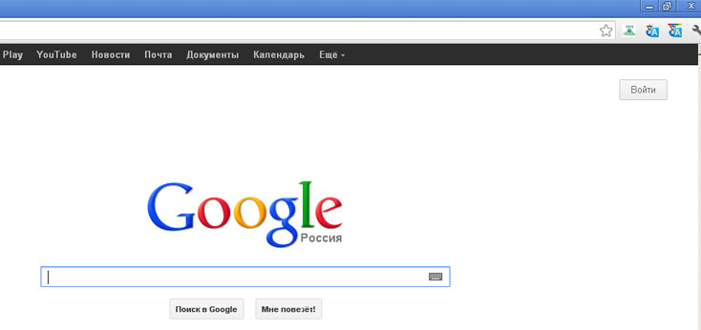

2. Если Вы не зарегистрированы, кнопка «Зарегистрироваться», иначе осуществить вход и перейти к п. 4.
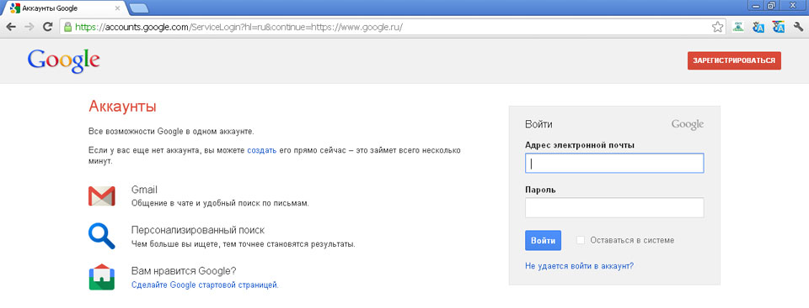

3. Заполнить регистрационные поля, следуя инструкциям на экране.
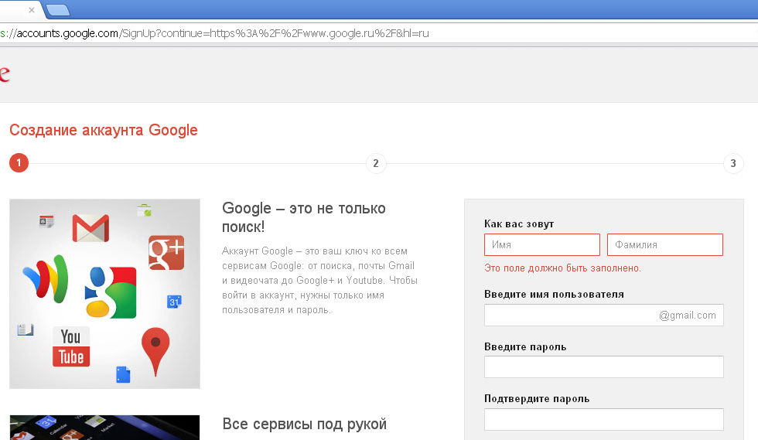

4. Выбрать ссылку «Диск»
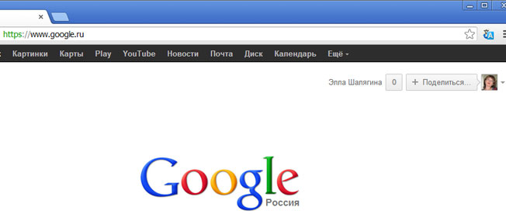

5. Кнопка «Создать». Выбираем из списка слева нужный документ (для анкетирования – «Таблица»).
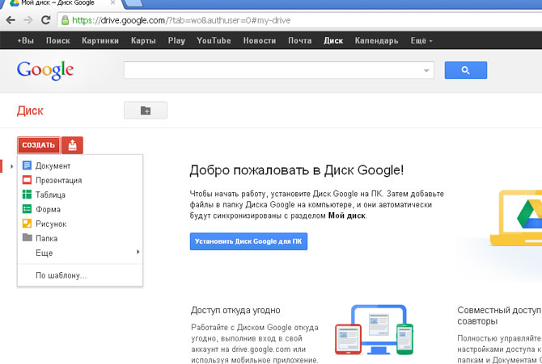
6. На основе таблицы создаем форму (Инструменты, создать форму)..
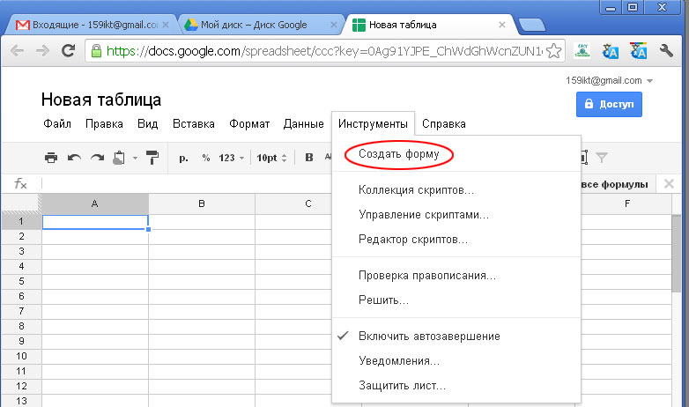

7. Заполняем заголовок анкеты, пояснение. Вводим текст вопроса, выбираем тип вопроса из списка
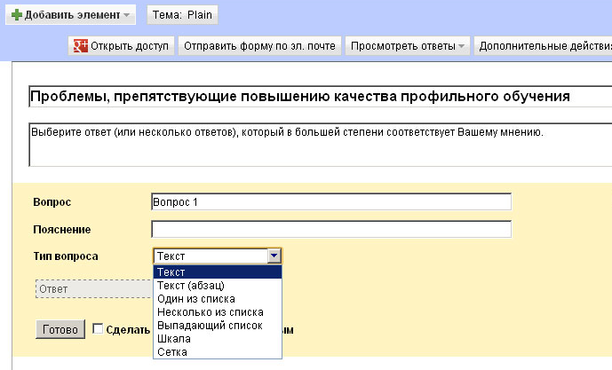

8. Добавление следующего вопроса: «Добавить элемент».
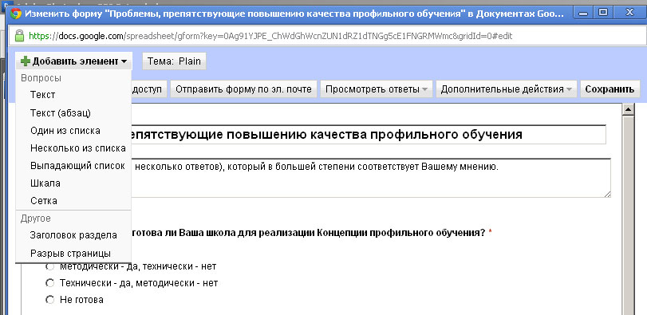

9. Сохранить форму

10. Отправить ссылку на форму по электронной почте
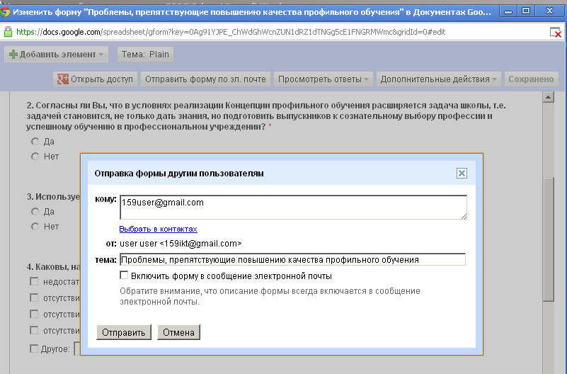

11. Результаты опроса (таблицу) можно сохранить в удобном формате (файл - загрузить как).
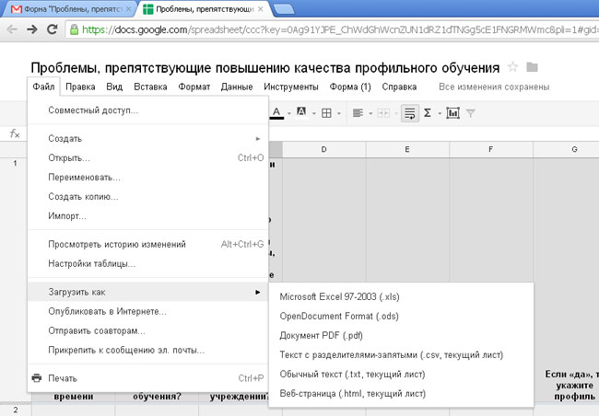

12. Графическая интерпретация результатов анкетирования: Закладка «Форма», «Показать сводку ответов».

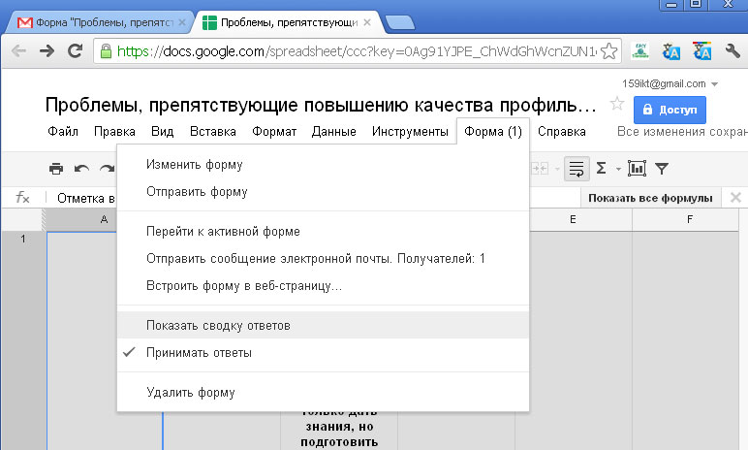

Список методической литературы
- Азимов Л.Б.Преподавание курса «Введение в экономику». М.: «Вита-Пресс», 1998.-192с.
- Волков Б.С. Основы профессиональной ориентации: учеб пособие для вузов./ М. Академический Проект, 2007 г.
- Зиятова М., Ларина В. Диагностика взаимодействия семьи и школы. Директор школы, 2007, №9.с.83.
- Карнаух И.И., Танаев В.М. Найди себя, или делай то, для чего ты рожден!/Екатеринбург, 2000 г.
- Карпова Г.А. Педагогическая диагностика учебной мотивации школьников: методич. рекомендации для классных руководителей./УГПУ. Екатеринбург, 1996 г.
- Кирсанова В. Психологическая безопасность в школе: что это такое и как к ней прийти? – Директор школы, 2012. №6.с. 106.
- Климов Е.А. Психология профессионального самоопределения: учеб пособие для вузов./М. Академия, 2010 г.
- Коломинский Я.Л. Человек: психология. – М.: Просвещение, 1986 г.
- Кон И.С. Психология старшеклассника. М.: Просвещение, 1982 г.
- Мартина Н. Как помочь школьнику определиться с профессией? – Директор школы,2007. №10.с. 79.
- Меркурьева Л.М. Учебно-практическое пособие для психолого-педагогического сопровождения профессионального выбора. /МУМЦ «Развивающее обучение». Екатеринбург, 2001г.
- Мирошников В. Как избавить школьника от тревожности при выборе профиля. – Директор школы, 2008, №10.с.37.
- Мнацаканян Л.И. Личность и оценочные способности старшеклассников. – М.: Просвещение, 1991г.
- Никитина Н., Южанина Н. Предметно–поточная организация предпрофильной дифференциации. Директор школы, 2007, №6, №7.
- Новикова С. Пора самоопределения, или психолого-педагогическая поддержка профильного обучения. – Директор школы, 2007. №2, №3.
- Прощицкая Е.Н. Выбирайте профессию. – М.: Просвещение, 1991 г.
- Пряжников Н.С. Профориентация в школе и колледже: игры, упражнения, опросники (8-11 классы)./ «ВАКО», М., 2006 г.
- Пряжников С.Н. Профессиональное самоопределение. Теория и практика. Учебное пособие для студентов выс. учеб. Заведений./М. «академия», 2008. 31.Чистякова С.Н.Выбор профессии: оценка готовности школьников: 9-11 классы./ООО «ВАКО», Москва, 2009 г.
- -Резапкина Г. Проблемы с выбором профессии – только верхушка айсберга личностных проблем. Директор школы, 2008. №10.с.67.
- Трейвиш Л. Как выбирают, готовятся и поступают в вузы старшеклассники (данные опроса выпускников и их родителей). – Директор школы, 2007, №4. с. 75.
- Учителям и родителям о психологии подростка / под ред. Г.Г. Аракелова. – М.: Высшая школа, 1990 г.

3
50

4
49

5
48

6
47

7
46

8
45

9
44

10
43

11
42

12
41

13
40

14
39

15
38

16
37

17
36

18
35

19
34

20
33

21
32

22
31

23
30

24
29

25
28
26
27

